Probleemülesanne

Võta arvutamiseks ja mõtete kirjapanekuks puhas paber.

Viieliikmeline pere (ema, isa, kaks põhikooliealist last ja koolieelik) planeerib ringreisi Eestis. Nad elavad Tallinnas, reisi ajal soovivad külastada Narva linnust, Tartu vanalinna ja Ahhaa keskust, Rakvere linnust, Otepääl asuvat Pühajärve, Haapsalu linnust, Viljandis asuvat Kondase keskust, Põlva külje all asuvat Taevaskoda ja Valga kaarsilda ning tehiskoske.
Vaata all olevat kaarti ja otsusta, millises järjekorras peaks pere linnu külastama, põhjenda.
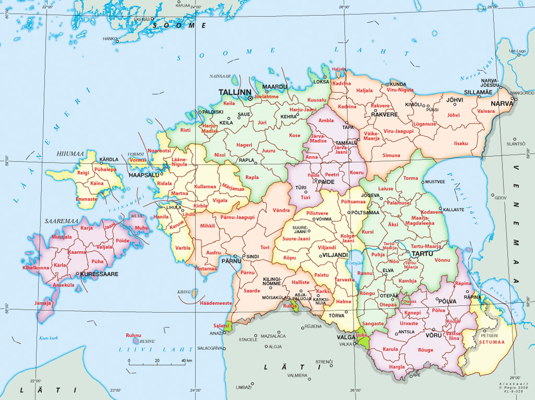
Kui oled otsustanud pere marsruudi (linnade külastamise järjekorra), kasuta järgnevat tabelit ja arvuta, kui palju kilomeetreid pere läbib sinu poolt tehtud marsruudi puhul.

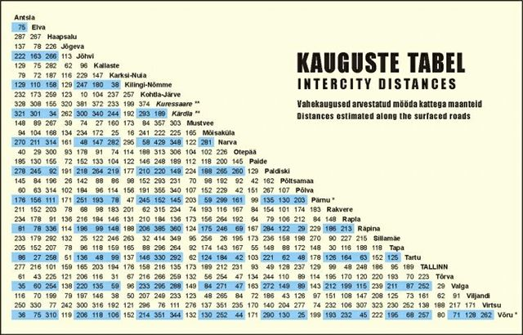
Kui on teada, et pere auto tarbib bensiini keskmiselt 9 liitrit 100 km peale ja reisi nädalal on bensiiniliitri hind 1 € ja 50 senti, siis kui palju raha perel kulub reisil bensiini peale?

Aruta kaaslasega teemal, mitu päeva võiks antud reis kesta (mõtle, kui kiiresti auto sõidab maanteel või linnas ja kui kaua kulub aega linnuses või looduses). Põhjendage oma arvamust.

Kui on teada, et Eestis keskmiselt maksab üks öö hotelli või motelli peretoas ööbimist 65€, siis kui palju kuluks perel ööbimise peale vastavalt sinu poolt otsustatud reisigraafikule? Kui pere ööbiks kaks ööd sugulaste või sõprade juures, kui palju oleks siis pere kokkuhoid ööbimise arvelt?

Kui pere sööks üks kord päevas mõnes söögikohas ja on teada, et prae hind Eestis on keskmiselt 6€ ning supi hind poole odavam, magustoidu hind aga kolm korda odavam, kui supi ja prae hind kokku, siis kui palju kuluks perel söögikohtades söömas käimisele reisi jooksul? (Vali iga reispäeva jaoks igale pereliikmele lõuna toidukord. Kujuta ette, et oled restoranis ja tellid perele süüa. Arvesta ka pereliikmete vanusele vastavat toidukogust, ära kuluta oma pere raha mõtlematult.) Põhjenda oma arvamust. Kui palju kulub su perel raha toidule (söögikohtades söömisele) reisi ajal?

Aruta kaaslasega, kui palju kulub perel soovitud vaatamisväärsuste sissepääsupiletitele (koolieelikud on tasuta). Millised oleks soodsamad lahendused erinevate külastuskohtade piletite ostmiseks?

Kondase keskuse pileti hinnad: 0,50€ õpilane, tudeng, pensionär; 1,5€ täiskasvanu, 3€ perepilet.
Narva linnuse pileti hinnad: 3, 30 € õpilane, tudeng, pensionär; 5€ täiskasvanu, 10€ perepilet.
Tartu Ahhaa keskuse pileti hinnad: 9€ õpilane, tudeng, pensionär; 12€ täiskasvanu, 26€ perepilet.
Haapsalu linnuse pileti hinnad: 1€ õpilane, tudeng, pensionär; 4€ täiskasvanu, 12€ perepilet.
Rakvere linnuse pileti hinnad: 4€ õpilane, tudeng, pensionär; 6€ täiskasvanu, 12€ perepilet.

Võta taas puhas paber ja koosta korralik ning läbimõeldud reisigraafik, märgi linnade läbimise järjekord, ajakava ja läbitud kilomeetrite hulk. Koosta reisi eelarve, märgi bensiinile, ööbimisele, toidule ja piletitele kuluvad summad.

